**Symbolab.com**

**Целевая аудитория:** любая

**Преимущества:**

1. Много вспомогательных калькуляторов

1. Изображение выглядит как текст, снимок экрана, Шрифт, число

   Автоматически созданное описаниеПрисутствует теория и шпаргалки
2. Изображение выглядит как текст, снимок экрана, дизайн

   Автоматически созданное описаниеПрисутствует практика

**Недостатки:**

1. Сайт предназначен для обучения и не несёт в себе никаких уникальных механик
2. Изображение выглядит как текст, снимок экрана, Шрифт, дизайн

   Автоматически созданное описаниеДля полного доступа нужна подписка

**MathChallenge.net**

**Целевая аудитория:** ученики 9 классов и выше

**Преимущества:**

1. 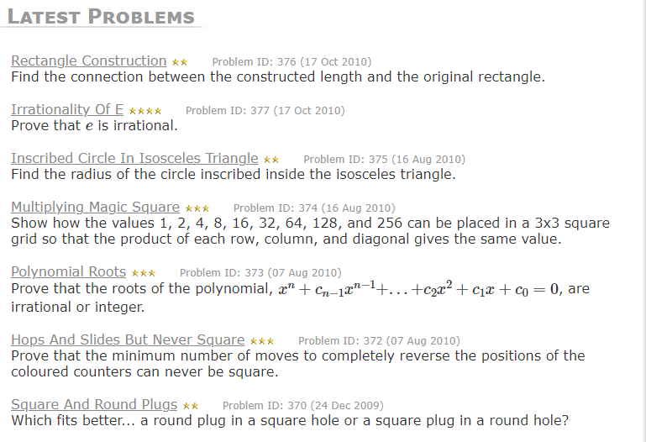Присутствует множество заданий различной сложности
2. Для каждого задания есть решения

1. Сайт полностью бесплатный

**Недостатки:**

1. Сайт предназначен для обучения и не несёт в себе никаких уникальных механик.
2. Для обучения необходимо знать английский язык.
3. Изображение выглядит как текст, снимок экрана, документ, Шрифт

   Автоматически созданное описаниеНепонятый интерфейс
4. Задания давно не обновляются





